**ĐẠI HỌC BÁCH KHOA HÀ NỘI**

**TRƯỜNG CÔNG NGHỆ THÔNG TIN VÀ TRUYỀN THÔNG**

**\*\*\*\*\*\*\*\***

HOME WORK 2

**Học phần: ITSS Software Development**

**Giảng viên hướng dẫn:** Trịnh Tuấn Đạt

**Sinh viên thực hiện:** Dương Đức Huy

**Mã lớp:** 147730

**Nhóm số:** 16

**Hà Nội, tháng 5 năm 2024**

Nhóm 2023.2_147730_16

* Nguyễn Quang Trung
* Nguyễn Công Đoàn
* Nguyễn Ngọc Kiên
* Dương Đức Huy
* Phạm Trung Hiếu

1. Vẽ biểu đồ use case
   1. Biểu đồ use case tổng quan

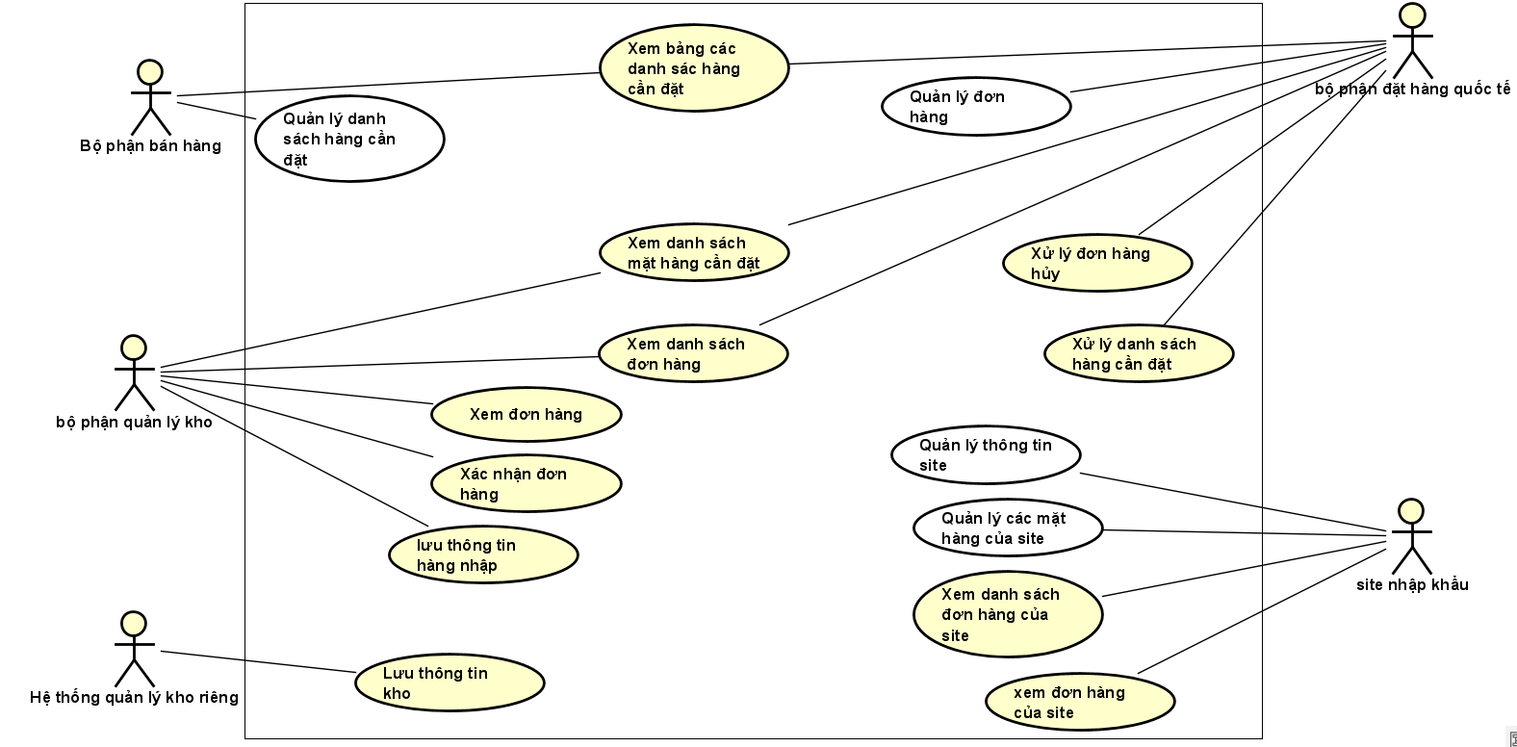

Các tác nhân:

* Bộ phận bán hàng
* Bộ phận đặt hàng quốc tế
* Bộ phận quản lý kho
* Hệ thống quản lý kho riêng
* Site nhập khẩu

Các Composite usecase:

* Quản lý danh sách hàng cần đặt
* Quản lý đơn hàng
* Quản lý thông tin site
* Quản lý các mặt hàng của site
  1. Biểu đồ usecase phân rã “Quản lý danh sách hàng cần đặt”

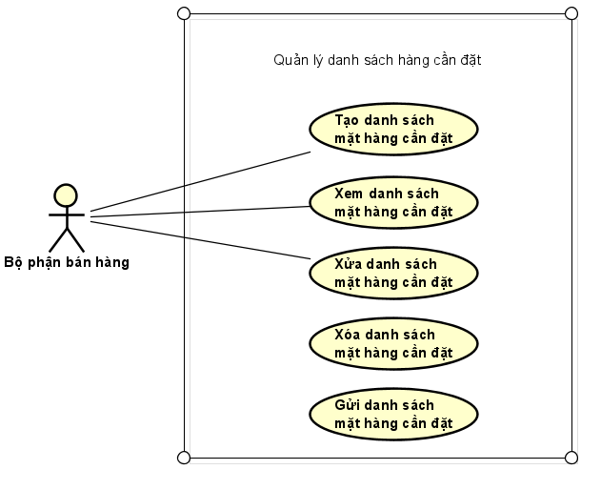

2.2.  Biểu đồ usecase phân rã “Quản lý đơn hàng”

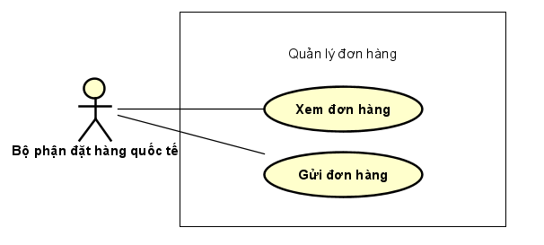

2.3. Biểu đồ usecase phân rã “Quản lý thông tin site”

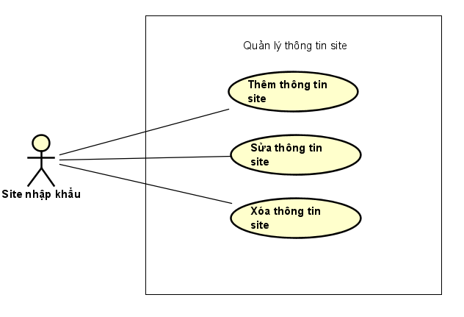

2.4.  Biểu đồ phân rã usecase “Quản lý các mặt hàng của site”

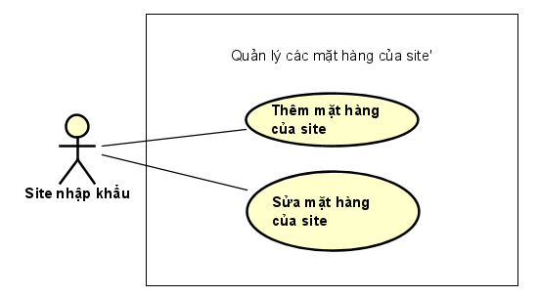

## **Phân tích Usecase “Thêm mặt hàng của site”**

|  |  |  |  |
| --- | --- | --- | --- |
| Mã Use case | UC004 | Tên Use case | Thêm mặt hàng của site |
| Tác nhân | Site | | |
| Tiền điều kiện | Người dùng đã đăng nhập vào hệ thống và có quyền truy cập để thực hiện thêm mặt hàng của Site. | | |
| Luồng sự kiện chính (Thành công) | |  |  |  | | --- | --- | --- | | STT | Thực hiện bởi | Hành động | | 1 | Site | Chọn “Thêm mặt hàng” trên giao diện | | 2 | Hệ thống | Hiển thị form nhập thông tin mặt hàng | | 3 | Site | Nhập thông tin mặt hàng | | 4 | Site | Xác nhận thông tin mặt hàng | | 5 | Hệ thống | Kiểm tra là mặt hàng mới hay mặt hàng đã tồn tại trong kho | | 6  7 | Hệ thống  Hệ thống | Thêm mặt hàng vào kho  Hiện thị thông báo thành công | | 8 | Hệ thống | Hiện thị giao diện tiếp tục thêm mặt hàng. | | 9 | Site | Nhấn “Tiếp tục” hoặc “Kết thúc” | | | |
| Luồng sự kiện thay thế | |  |  |  | | --- | --- | --- | | STT | Thực hiện bởi | Hành động | | 4a | Hệ thống | Yêu cầu nhâp lại thông tin nếu không hợp lệ | | 6a | Hệ thống | Nếu là mặt hàng đã tồn tại trong kho thì cập nhập thêm số lượng | | 9a | Hệ thống | Nếu Site nhấn “Tiếp tục”, bắt đầu lại từ bước 2 | | 9b | Hệ thống | Nếu Site chọn “Kết thúc” thì quay về lại giao diện trước bước 1 | | | |
| Hậu điều kiện | Không | | |